简介
CacheLib是一个支持文件与内存缓存，支持多种缓存方式，并且用户可拓展的图片缓存库。

权限要求
1、磁盘缓存
<uses-permission android:name="android.permission.WRITE_EXTERNAL_STORAGE" />
2、网络下载
<uses-permission android:name="android.permission.INTERNET" />

主要类

类 | 说明
内存部分
BaseMemoryCache | 基础缓存，软应用方式，缓存大小不可设
FifoLimitedMemoryCache | 可设缓存大小，超过设定值，缓存bitmap对象FIFO
LifoLimitedMemoryCache | 可设缓存大小，超过设定值，缓存bitmap对象LIFO
LruMemoryCache | 可设缓存大小，超过设定值，LRU缓存bitmap对象移除
LruNoneLiknedHashMap | 同上
MaxAgeMemoryCache | 对上诉缓存类进行包装，增加超时回收功能。
文件部分
FileNameGenerator | 缓存文件命名方式
BaseDiskCache | 基础缓存，缓存大小不可设
FifoLimitedDiskCache | 可设缓存大小，超过设定值，缓存图像文件FIFO
LifoLimitedDiskCache | 可设缓存大小，超过设定值，缓存图像文件LIFO
LruLimitedDiskCache | 可设缓存大小，超过设定值，LRU缓存图像文件移除
MaxAgeDiskCache | 对上诉缓存类进行包装，增加超时回收功能。
工具
MemoryCacheFactory | 创建不同内存缓存对象的工厂类
DiskCacheFactory | 创建不同磁盘缓存对象的工厂类
MemoryCacheUtil | 获取内存缓存对象的单例
DiskCacheUtil | 获取磁盘缓存对象的单例
全局封装
CachelibManager | 一步实现缓存

主要方法
方法 | 说明
MemoryCacheUtil：
void setCache(MemoryCache cache) | 设置缓存方式
boolean addBitmapToMemoryCache(String key, Bitmap value) | 添加bitmap对象至缓存，key为imageUrl即可。
Bitmap getBitmapFromMemoryCache(String key) | 从缓存取回bitmap对象
Bitmap removeBitmapFromMemoryCache(String key) | 从缓存移除bitmap对象
void clearBitmapsInMemoryCache() | 清理缓存
void removeCache() | 释放工具单例所持缓存内存
MemoryCache getInstance() | 获取工具类单例
DiskCacheUtil | 各方法与内存缓存对应
CachelibManager：
void setMemoryCache(MemoryCache memoryCache) | 设置内存缓存方式
void setDiskCache(DiskCache diskCache) | 设置文件缓存方式
void showImageView(String imageUrl, ImageView imageView) | 一键实现缓存

使用说明
- 基础使用：
获得Manager单例，在UI或非UI线程添加想要展示的imageUrl及对应的ImageView。
Eg:
CachelibManager.getInstance(context).showImageView(imageURL,iv);

工作流程：

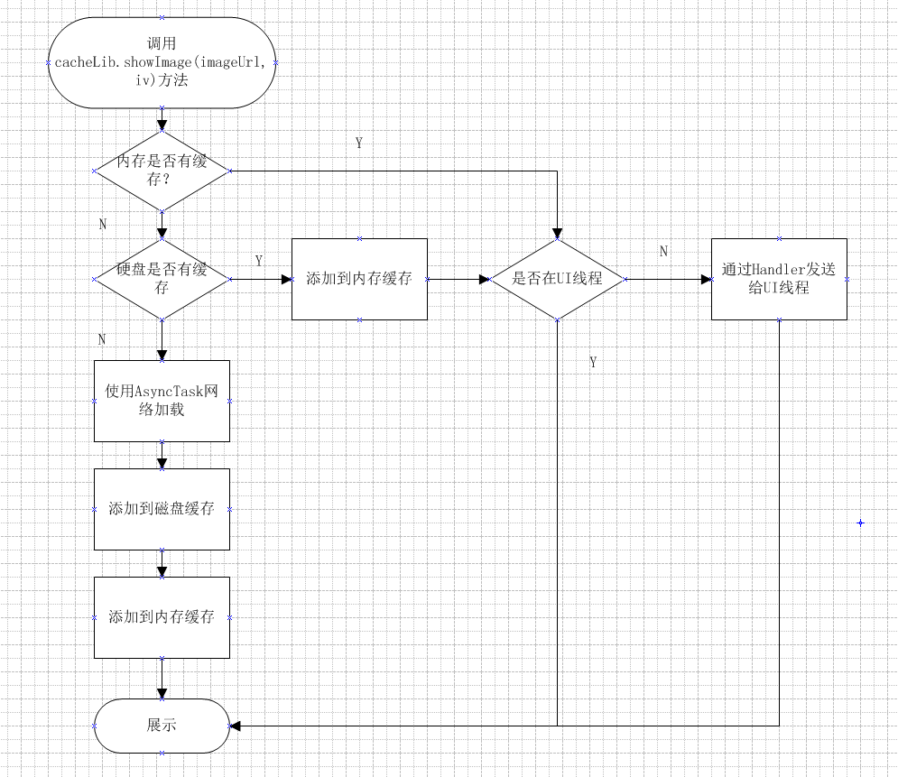

默认缓存方式为：
LruMemoryCache，缓存大小为App可分配最大内存的1/8；
LruDisckCache，缓存大小为10M

- 缓存方式更改

通过CacheFactory实例所需缓存对象，将其set进manager。
Eg:
MemoryCache mc = MemoryCacheFactory.createFifoLimitedMemoryCache(cacheSize);
CachelibManager.getInstance(context).setMemoryCache(mc);

- 单独使用某种缓存

取得工具类的单例
Eg：
MemoryCacheUtil util = MemoryCacheUtil.getInstance();
默认缓存方式与更换缓存方式同上

注意事项
当不使用缓存时，建议释放缓存，否则容易内存泄漏
Eg:
使用一键缓存时：manager.closeUtil();
单独使用内存缓存时：util.removeCache();
单独使用文件缓存时：util.closeUtil();

